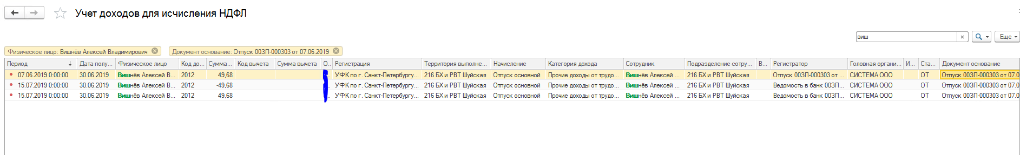

Период | Дата получения дохода | Физическое лицо | Код дохода | Сумма дохода | Код вычета | Сумма вычета | Регистрация | Территория выполнения работ в организации | Начисление | Категория дохода | Сотрудник | Подразделение сотрудника | Регистратор | Статья расходов | Документ основание | Номер строки | Доход межрасчетного периода | Устаревшая дата получения дохода | Дата получения дохода фиксирована | Месяц налогового периода | Не учитывать доход в 6-НДФЛ | Ставка налогообложения
07.06.2019 0:00:00 | 30.06.2019 | Вишнёв Алексей | 2012 | 49,68 |  |  | УФК по г. Санкт-Петербургу | 216 БХ и РВТ Шуйская | Отпуск основной | Прочие доходы от трудовой деятельности | Вишнёв Алексей | 216 БХ и РВТ Шуйская | Отпуск 00ЗП-000303 от 07.06.2019 | ОТ | Отпуск 00ЗП-000303 от 07.06.2019 | 1 | Да |  | Нет | Июнь 2019 | Да
15.07.2019 0:00:00 | 30.06.2019 | Вишнёв Алексей | 2012 | -49,68 |  |  | УФК по г. Санкт-Петербургу | 216 БХ и РВТ Шуйская | Отпуск основной | Прочие доходы от трудовой деятельности | Вишнёв Алексей | 216 БХ и РВТ Шуйская | Ведомость в банк 00ЗП-000979 от 15.07.2019 | ОТ | Отпуск 00ЗП-000303 от 07.06.2019 | 11 | Да |  | Нет | Июнь 2019 | Да
15.07.2019 0:00:00 | 30.06.2019 | Вишнёв Алексей | 2012 | 49,68 |  |  | УФК по г. Санкт-Петербургу | 216 БХ и РВТ Шуйская | Отпуск основной | Прочие доходы от трудовой деятельности | Вишнёв Алексей | 216 БХ и РВТ Шуйская | Ведомость в банк 00ЗП-000979 от 15.07.2019 | ОТ | Отпуск 00ЗП-000303 от 07.06.2019 | 12 | Да | 30.06.2019 | Нет | Июнь 2019 | Да

